BÁO CÁO ĐỒ ÁN MÔN HỌC

**THỰC HÀNH LẬP TRÌNH WEB**

Tên đề tài:

Xây dựng website điện máy

Địa chỉ website: https://khanhphamstu.xyz/

Họ tên: Phạm Quang Khánh

MSSV: DH51703549

Lớp: DH17_TH08

Tháng 12/2020

Nội dung cuốn báo cáo.

1. Giới thiệu đề tài

- Website hệ thống quản lý bán hàng online.

- Khách hàng lên mạng search địa chỉ hoặc tên miền => tìm kiếm sản phẩm => thêm vào giỏ hàng = > đặt hàng => thanh toán.

1. Các đối tượng sử dụng website là khách hàng, nhân viên , quản lý.
2. Có những chức năng:

* Thêm, xóa , sửa sản phẩm.
* Đăng nhập, đăng ký.
* Tìm kiếm sản phẩm.
* Giỏ hàng.
* Đặt hàng.
* Thanh toán.

1. Công nghệ sử dụng cho website sử dụng framwork CodeIgniter.

Dùng mã nguồn mở Mysql và lập trình trên nền tảng ngôn ngữ php. Cách để lập trình php/mysql theo kiến trúc MVC để tạo nên một backend cho một website.

Lý do chọn:

* Dung lượng project khi mới cài đặt rất nhỏ khoảng 2MB
* Tài liệu dễ học, dễ mở rộng
* Bộ core thư viện ít thay đổi
* Tốc độ nhanh, miễn phí
* Bảo mật hệ thống XSS, SQL Injection
* Không cần cấu hình nhiều
* Dễ tích hợp thư viện từ framework khác
* Mục tiêu khi chọn là qui trình, cách tư duy dữ liệu, các bước để lập trình ra một sản phẩm web hoàn chỉnh
* Kết quả đạt được biết về mô hình MVC , xử lý chuỗi Json lưu, mảng là gì , thao tác với mảng, lưu trữ mảng trên datebase như thế nào,…
* Kiến trúc mô hình xử lý dựa trên mô hình MVC ( model view controller).
* Các thư viện trong Codeigniter giúp chúng ta kết nối và thực hiện các công việc liên quan đến cơ sở dữ liệu, upload file, xử lý ảnh,phân trang, cookies, session, và một số phương thức bảo mật cơ bản,...

1. CSDL, Relationship, mô tả từng table trong CSDL

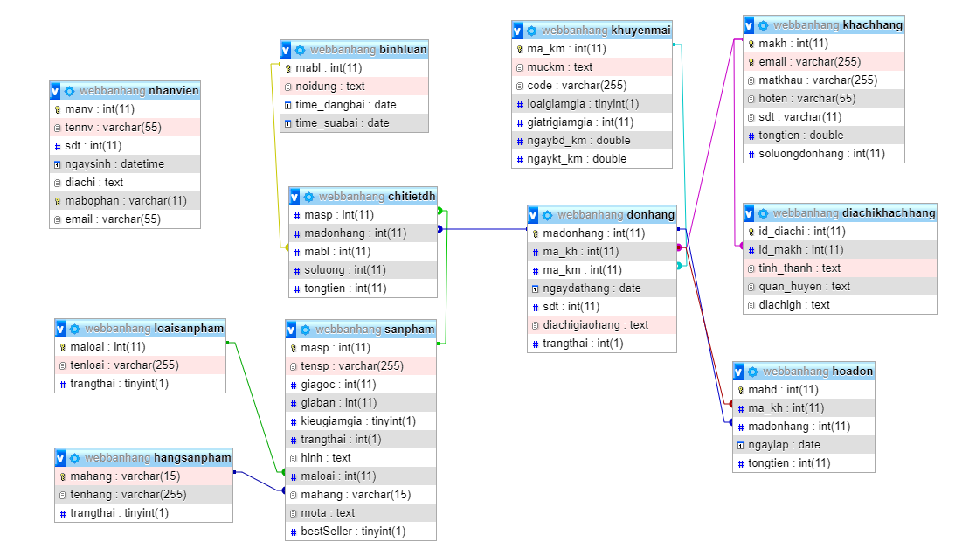

Lược đồ CSDL

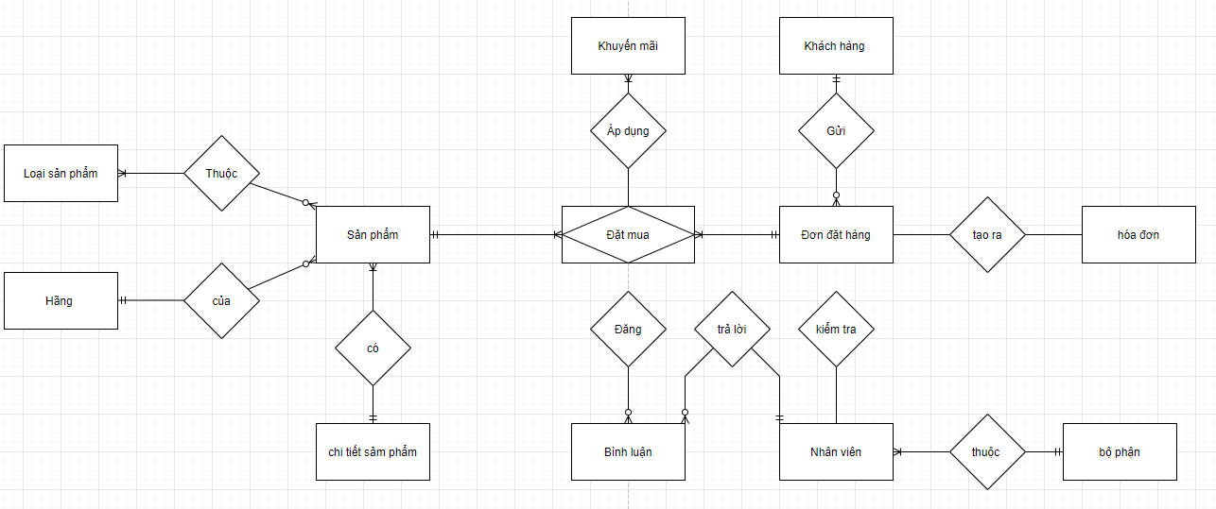

## mô tả bảng dữ liệu

+ nhanvien: Thông tin cá nhân của nhân viên.

+ manv: mã nhân viên.

+ tennv: Tên nhân viên.

+ email: Địa chỉ email.

+ sdt: Số điện thoại liên lạc.

+ ngaysinh: ngày sinh của nhân viên.

+ mabophan: mã bộ phận.

+ diachi: địa chỉ của nhân viên.

+ hoadon: Thông tin hóa đơn .

+ mahd: mã hóa đơn.

+ ma_kh: mã khách hàng.

+ madonhang: mã đơn hàng.

+ ngaylap: ngày lập hóa đơn.

+tongtien: số tiền hóa đơn lập.

+ chitietdh: chi tiết đơn hàng.

+ masp: mã sản phẩm.

+ madonhang: mã đơn hàng.

+ mabl: mã bình luận.

+ soluong: số lượng sản phẩm.

+ tổng tiền: tổng tiền đơn hàng..

+ donhang: đơn đặt hàng.

+ madonhang: mã đơn hàng.

+ ma_kh: mã khách hàng.

+ ma_km: mã khuyến mãi.

+ngaydathang: ngày lên đơn đặt hàng.

+sdt: số điện thoại người đặt hàng.

+trangthai: trạng thái đơn đặt hàng.

+ binhluan: thông tin bình luận.

+ mabl: mã bình luận.

+ noidung: nội dung bình luận.

+ ngaydang: thời gian đăng bài.

+ngaysua: thời gian sửa bài.

+ Khuyenmai: Mã khuyến mại.

+ ma_km: ID mã giảm giá.

+ code: Mã giảm giá sử dụng.

+ muckm: Mô tả mã giảm giá.

+ loaigiamgia: Loại giảm giá (0: %, 1: Giá trị)

+ giatrigiamgia: Giá trị giảm giá.

+ timeStart: Thời gian bắt đầu được sử dụng mã.

+ timeEnd: Thời gian mã hết hạn.

+ Sanpham: Thông tin sản phẩm.

+ masp: ID sản phẩm.

+ tensp: Tên sản phẩm.

+ giagoc: Giá nhập sản phẩm.

+ giaban: Giá bán sản phẩm.

+ hinh: Ảnh đại diện sản phẩm.

+ bestSeller: Trạng thái bán chạy.

+ trạng thái: Trạng thái mở bán.

+ kieugiamgia: Loại giảm giá (0: %, 1: giá).

+ mota: mô tả chi tiết sản phẩm.

+ Loaisanpham: Thông tin loại sản phẩm.

+ maloai: Mã loại.

+ tenloai: Tên loại.

+ trangthai: Trạng thái mở bán.

+ Hangsanpham: Thông tin hãng sản phẩm.

+ mahang: Mã hãng.

+ tenhang: Tên hãng.

+ trangthai: Trạng thái mở bán.

1. Kết quả (1-2 trang)
   1. Các chức năng đạt được

Thêm xóa sửa sản phẩm.

Tìm kiếm sản phẩm.

Mua hàng.

Đăng ký, đăng nhập.

* 1. Các chức năng cần hoàn thiện thêm

Giỏ hàng.

In hóa đơn.

Đặt hàng.

Làm trang admin quản lý.

* 1. Hướng phát triển

Học kiểu dữ liệu json và javascript để không cần phải load trang để upload dữ liệu.

1. Tài liệu tham khảo

- documentation - <https://codeigniter.com/docs>

- <https://www.w3schools.com/>